
ПРОФЕССИОНАЛЬНЫЙ СОЮЗ РАБОТНИКОВ ОБРАЗОВАНИЯ
РОССИЙСКОЙ ФЕДЕРАЦИИ
ПОЛЕВСКАЯ ГОРОДСКАЯ ОРГАНИЗАЦИЯ ОБЩЕРОССИЙССИЙСКОГО ПРОФСОЮЗА ОБРАЗОВАНИЯ
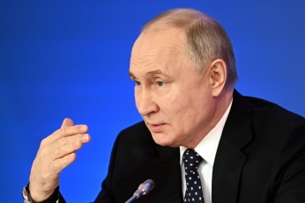
623383, г. Полевской, ул. Коммунистическая, д.23-а, офис 2, тел.8 34350 58959, е-mail: gavrilina_gf@mail.ru
«Ваше объединение входит в число ведущих институтов отечественного гражданского общества, выполняет ответственную миссию: защищает трудовые права сотрудников компаний, предприятий, коллективов целых отраслей производства, тех, кто работает в сфере образования, науки, культуры. Вы многое делаете для совершенствования законодательства, для гармонизации отношений в сфере занятости», — отметил глава государства.»- В.В. Путин, апрель 2024, XII съезд ФНПР.
«Исторически профсоюзное движение в России является сильным, массовым, имеет большой вес в обществе .Уверен, оно и дальше будет развиваться, совершенствовать с вою деятельность.» -В.В. Путин , октябрь 2024, XIII ФНПР.
Вот такая оценка Профсоюзов звучит в словах нашего Президента. Большие задачи ставятся перед организацией по объединению людей для решения сложных задач сегодняшнего дня. Профсоюз востребован властью. Институты социального партнерства единственный механизм взаимопонимания и учета мнений сторон трудовых отношений. Профсоюз – школа правовых знаний, школа социальных проектов, школа поддержки и помощи. Вот почему, каждый год в сентябре в ППО нашей организации проводится Акция «Ты нужен Профсоюзу- Профсоюз нужен тебе!»
Первые новые члены появились в первичной профсоюзной организации ОМС Управление образованием Полевского муниципального округа. Варвара Яковлевна Гауэр
председатель первичной профсоюзной организации Управления образованием не оставляет без внимания вновь поступающих на работу. Обязательно встречает, знакомит с коллективом, рассказывает о мероприятиях, знакомит в Уставом Всероссийского профессионального союза образования , с правами и обязанностями члена Профсоюза, правами профкома ,дополнительными гарантиями и возможностями , которые приобретает работник ,став членов первичной организации. Ольга Владимировна Малухина – новый работник бухгалтерии, новый член первичной организации. Мы рады встрече и вашему решению быть с нами в одной команде. Поздравляем!
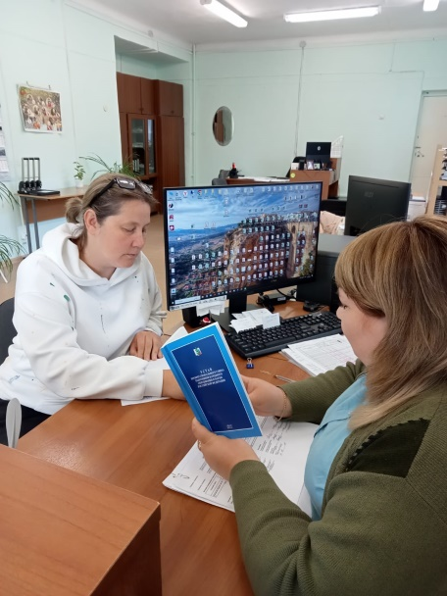
Профсоюз силен своим единством.
Силой духа, верою в добро,
И не раз достичь заветной цели
Нам плечо коллеги помогло.
Если вдруг появятся проблемы
И сомнений давит тяжкий груз –
В справедливость веры не теряйте
И смелей вступайте в профсоюз!



